МІНІСТЕРСТВО ОСВІТИ І НАУКИ УКРАЇНИ
ПОЛТАВСЬКИЙ ПОЛІТЕХНІЧНИЙ КОЛЕДЖ
НАЦІОНАЛЬНОГО ТЕХНІЧНОГО УНІВЕРСИТЕТУ
«ХАРКІВСЬКИЙ ПОЛІТЕХНІЧНИЙ ІНСТИТУТ»

Циклова комісія дисциплін програмної інженерії

ЗВІТНА ДОКУМЕНТАЦІЯ.
(ПЛАНУВАННЯ ПРОЕКТУ)
ФУНКЦІОНАЛЬНА СПЕЦИФІКАЦІЯ

командна розробка

на тему ___________________________________________________________.
__________________________________________________________________
__________________________________________________________________

Виконав: студент 3 курсу, групи _______
спеціальності 5.05010301
«Розробка програмного забезпечення»
Пупкіна В.В.
35
___________________________________ (прізвище та ініціали)
___________________________________ (прізвище та ініціали)
Вєтчинний О.Є.
Керівник ____________ _______________
(підпис) (прізвище та ініціали)

«____» ________________ 201__
ЗМІСТ
1. БАЧЕННЯ І РАМКИ 3
2. ІСТОРІЯ ПРОЕКТУ 4
3. ЦІЛІ ДИЗАЙНУ 5
3.1. Вимоги користувача 5
3.2. Системні вимоги 5
3.3. Сценарії використання 5
4. ВИКЛЮЧЕНІ МОЖЛИВОСТІ Й НЕПІДТРИМУВАНІ СЦЕНАРІЇ 6
5. ПРИПУЩЕННЯ І ЗАЛЕЖНОСТІ 7
6. ПРОЕКТ РІШЕННЯ 8
6.1. Концептуальний проект 8
6.2. Логічний проект 8
6.3. Фізичний проект 9
7. ВИМОГИ ДО ІНСТАЛЯЦІЇ І ДЕІНСТАЛЯЦІЇ 11
8. РИЗИКИ 12

1. БАЧЕННЯ І РАМКИ
Бачення:
Проект повинен мати вигляд сторінки в якій студент повинен написати своє ім’я та прізвище. При виборі тесту, програма відкриває представлення тесту, у якому буде номер питання із загальної кількості, назва питання і варіанти відповідей або поле вводу.
Рамки:
Матриця компромісів проекту (project tradeoff matrix), показана на Рис. 1, відображає досягнуту на ранніх етапах проекту угоду між проектною групою і замовником про вибір пріоритетів у можливих в майбутньому компромісних рішеннях. У певних випадках з цієї пріоритезації можуть робитися винятки, але в цілому її використання полегшує досягнення угод щодо спірних питань.
Рисунок 1.1 – Матриця компромісів
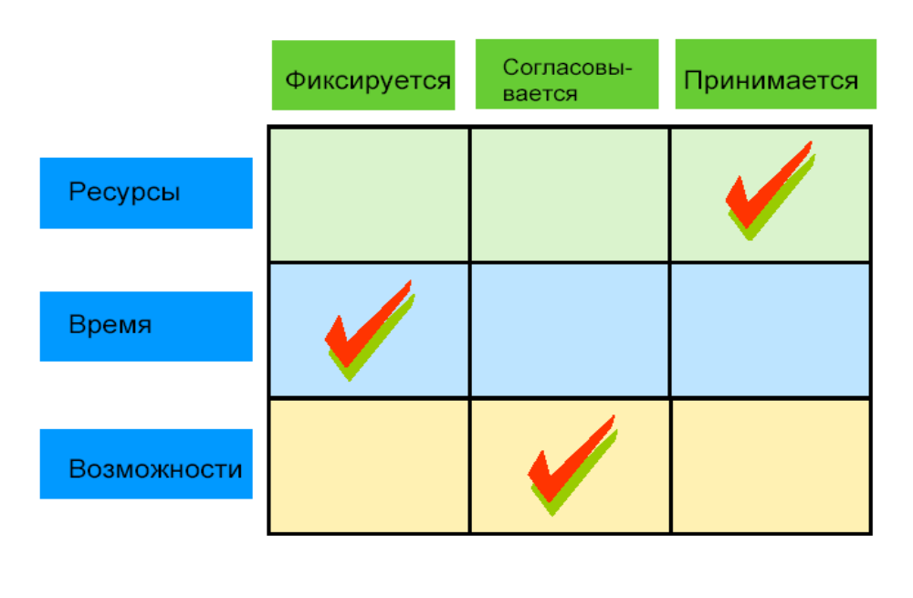

2. ІСТОРІЯ ПРОЕКТУ
1.Рішення про те, що програма буде реалізована у вигляді веб-сайту.
2.Використання системи контролю версій Git та збереження початкового коду та документації у репозиторії GitHub.
3.Утвердження вигляду графічного інтерфейсу.

3. ЦІЛІ ДИЗАЙНУ
Розробник повинен створити веб-сайт, метою якого є тестування студентів. На початковій сторінці сайту, студент повинен вести своє ім’я та прізвище, після чого натиснути на кнопку «Розпочати тестування». Після натиску відкриваєстя поле із номером запитання із загальної кількості питань, постановка запитання та варіанти відповіді. Студент має обрати 1 варіант та натиснути кнопку «Наступне запитання»/«Попереднье запитання» для переходу на наступне/попереднье питання. Коли студент опиняєтся на останньому питанні з’являєтся кнопка «Завершити тестування», при кліку по якій відображаются результати тестування.
Тести повинні складатися з 20 питань, які випадковим чином вибираються з моделі даних.

3.1. Вимоги користувача
Програма повинна мати зручний і простий інтерфейс.
Програма має бути доступною на багатьох пристроях.
Питання повинні бути корисними для підготовки до ЗНО.

3.2. Системні вимоги
Сформулюйте тут вимоги до апаратного і програмного оточення.
Пристрій повинен мати доступ до інтернету.
Веб-Браузер, на якому відкривається сайт, повинен підтримувати HTML5, CSS3 та JavaScript.

3.3. Сценарії використання
Користувач відкриває сайт, вводить свої ім’я та прізвище у відповідні поля та натискає кнопку «Розпочати тестування». Ознайомившись із запитанням користувач обирає відповідь та натискаэ кнопку «Наступне питання» або «Попередньє питання», якщо вирішив змінити одну з відповідей. Коли користувач опиняєтся на останньому питанні, він може натиснути на кнопку«Завершити тестування» та побачити результати тестування
Рис 3.1 – Сценарій використання
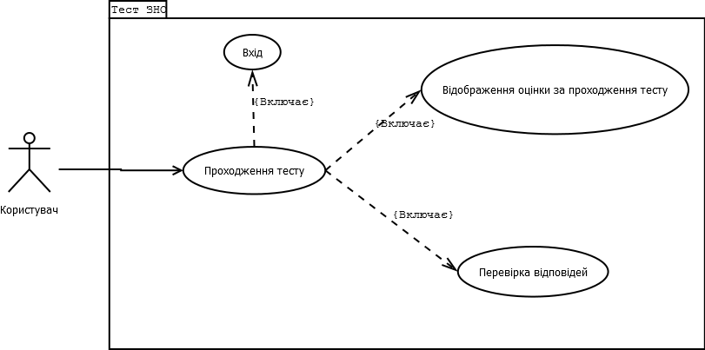

4. ВИКЛЮЧЕНІ МОЖЛИВОСТІ Й НЕПІДТРИМУВАНІ СЦЕНАРІЇ
На даному этапі плануєтся виконати всі вимоги замовника.

5. ПРИПУЩЕННЯ І ЗАЛЕЖНОСТІ
Припущення:
Після складання тестів студенту, що їх проходив, покажуть інформацію про питання на які він відповідав.
Залежності:
Стабільність роботи сайту залежить від стабільності роботи сервісу GitHub Pages та ресурсу
https://ajax.googleapis.com/ajax/libs/angularjs/1.6.5/angular.min.js.

6. ПРОЕКТ РІШЕННЯ

6.1. Концептуальний проект
На початковій сторінці сайту, студент повинен вести своє ім’я та прізвище, після чого почати виконання тесту і після його складення побачити результат.
Тести повинні складатися з 20 питань, які випадковим чином вибираються з моделі даних.
Рис 6.1 – Сценарій використання

6.2. Логічний проект
Користувач відкриває сайт за даним посиланням, вводить свої ім’я та прізвище у відповідні поля та натискає кнопку «Розпочати тестування». Ознайомившись із запитанням користувач обирає відповідь та натискаэ кнопку «Наступне питання» або «Попередньє питання», якщо вирішив змінити одну з відповідей. Коли користувач опиняєтся на останньому питанні, він може натиснути на кнопку«Завершити тестування» та побачити результати тестування

Створення логічного проекту - наступна стадія в проектуванні рішення. Так, в концептуальному проекті ми показуємо майбутнє рішення в термінах замовника, не залучаючи технології і нічого не кажучи про внутрішню будову. У логічному проекті ми повинні виділити основні структурні елементи майбутнього рішення, розібратися з їх ієрархією, поведінкою, атрибутами, взаємозв'язками.
В результаті логічного проектування ми повинні отримати абстрактну модель рішення. При цьому мова про залучення якихось технологій реалізації даної моделі поки не йде.
На етапі логічного проектування можуть бути вирішені наступні важливі завдання:
- Збір відгуків зацікавлених осіб. При цьому ми можемо виявити помилки проектування на ранній стадії.
- Перевірка відповідності проекту вимогам.
- Створення базису для подальшої розробки системи тестів.
Наведіть тут логічний проект рішення (об'єкти [3] , атрибути, поведінка, зв'язки).Активно використовуйте нотацію UML.

6.3. Фізичний проект
Фізичний проект являє собою проекцію логічного проекту на наявне апаратне, програмне і технологічне оточення. Так, нам потрібно вибрати ті чи інші технології для реалізації ідей, закладених в концептуальному і уточнених в логічному проектуванні.
Фізичний проект фактично являє собою документацію з чітким зазначенням параметрів реалізованої функціональності в термінах розробників програмного забезпечення.
Крім того, вирішуються як питання створення компонентів, які допускають повторне використання, так і питання застосування написаного раніше коду (або сторонніх розробок).
Проект буде розроблятися за допомогою мов HTML 5, CSS 3 та JavaScript із використанням бібліотеки AngularJS 1.6.5.
Спочатку створюєтся HTML розмітка сайту та таблиця стилів CSS, Після чого описуємо JavaScript классы за діаграмою
Рисунок 6.2 – Діаграма класів
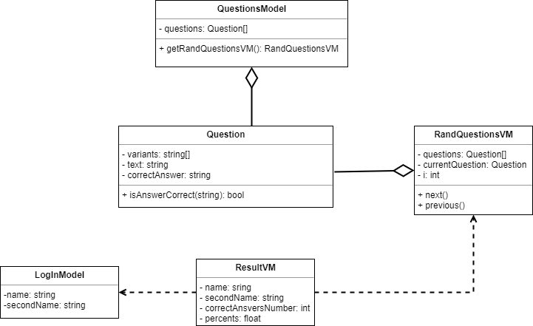
Створюєтся файл controller.js, який при натиску на кнопку «Розпочати тестування» створює об'єкти LogInModel та QuestionsModel, записує введені ім’я та прізвище у LogInModel і відкриває представлення питань. QuestionsModel зберігає всі запитання та створює об’єкт RandQuestionsVM із випадково-взятими питаннями. RandQuestionsVM при натиску на кнопку «Наступне питання» або «Попереднє питання» змінює індекс (i) та записує у поле currentQuestion відповідне питання, при цьому відповідно змінюются постановка запитання та варіанти відповідей. При натиску на кнопку «Завершити тестування» створюєтся об’єкт ResultVM, який бере ім’я та прісвище із LogInModel та прораховує відношення правильних відповідей до неправильних, після чого ці дані виводятся у представленні результату.

7. ВИМОГИ ДО ІНСТАЛЯЦІЇ І ДЕІНСТАЛЯЦІЇ
Оскільки розробляємий продукт є веб-сайтом, для його інсталяції необхідно розгорнути його на сервері. У нашому випадку – розмістити у репозиторії GitHub, та надати посилання замовнику.
Для деінсталяції потрібно видалити файли з репозиторію.

8. РИЗИКИ
Таблиця 8.1 – Збитки та наслідки ризиків
Ризик | Причина | Умова | Можливі наслідки | Можливі збитки
Інформаційний | Доступ суперника до репозиторія в якому зберігається вихідний код | Кража вихідного коду. | Втрата клієнтів | 5
Комерційний | Недостатньо вивчений ринок та вимоги. | Програма не задовільняє клієнта повністю. | Втрата клієнтів та прибутку | 3
Технічний | Вірогідність несправності програмного середовища | Програмне середовище працює несправно. | Втрата прибутку та зміна календарного плану. | 3
Операційний ризик | Затримка в роботі по календарному плану. | Неможливість видати продукт в визначений час | Втрата клієнтів та прибутку | 2
Операційний ризик | Відсутність члена команді. | Несправність роботи. Необхідність передати обов’язки відсутнього іншому. | Втрата прибутку та зміна календарного плану. | 3

